编译系统课程实验报告
实验1：词法分析
姓名 | 魏孝文  万佳元  钱嘉诚 |  | 院系 |  | 计算机科学与技术学院软件工程系 |  |  | 学号 |  |  | 1170500704
任课教师 |  | 陈鄞 |  |  |  | 指导教师 | 赵逸飞
实验地点 |  | 家里 |  |  |  | 实验时间 | 2020.4.5
实验课表现 |  | 出勤、表现得分 |  |  |  | 实验报告  得分 |  |  | 实验总分
 |  | 操作结果得分
组内分工情况说明：

小组群内讨论的截图：

一、需求分析 |  |  |  |  |  |  |  |  |  | 得分
要求：阐述词法分析系统所要完成的功能
- 设计实现类高级语言的词法分析器，基本功能为识别以下几类单词：
  - 标识符
由大小写字母、数字以及下划线组成，但必须以字母或者下划线开头。
  - 关键字
①类型关键字：整型、浮点型、布尔型、记录型；
②分支结构中的if和else；
③循环结构中的do和while。
  - 运算符
①算术运算符；
②关系运算符；
③逻辑运算。
  - 界符
①用于赋值语句的界符，如“=”；
②用于句子结尾的界符，如“；”。
  - 常数
无符号整数和浮点数等。
  - 注释
/*……*/形式。
- 具体要求
- 要求基于DFA技术设计词法分析器。
- 系统的输入形式：要求能够通过文件导入测试用，测试用例要涵盖“实验内容”中列出的各类单词，并包含各种单词拼写错误。
- 系统的输出分为两部分：一部分是打印输出词法分析器的符号表，另一部分是打印输出源程序对应的token序列。
- 在基本要求的基础上，本程序又实现了识别单个字符（char）和字符串（String）的算法。
二、文法设计 |  |  |  |  |  |  |  |  |  | 得分
要求：对如下内容展开描述
- 给出各类单词的词法规则描述（正则文法或正则表达式）。
令letter_ = [A-Za-z_]，digit = [0-9]。
- 标识符
letter_(letter_|digit)*
- 关键字
char | long | short | float | double | const | Boolean | void | null | false | true | enum | int | do | while | if | else | for | then | break | continue | class | static | final | extends | new | return | signed | struct | union | unsigned | goto | switch | case | default | auto | extern | register | sizeof | typedef | volatile | String
- 运算符
< | > | <= | >= | == | != | + | - | * | / | = | ++ | -- | << | >> | || | && | & | | | ! | ^ | % | += | -= | *= | /=
- 界符
( | ) | { | } | ; | [ | ] | , | =
- 无符号常数
digit digit* (\.digit digit*)? ([Ee][+-]? digit digit*)?
- 注释
/* */型注释：/\*(.|\r\n)*\*/
- 单引号内的字符（char）
\'(.)\'
- 双引号内的字符串（String）
\"(.*?)\"

- 各类单词的转换图

- 标识符
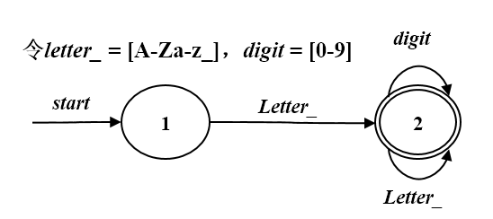
- 无符号常数
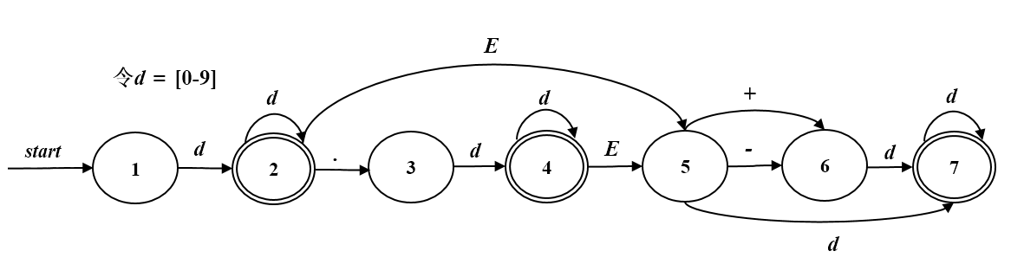

- 注释
/* */型注释
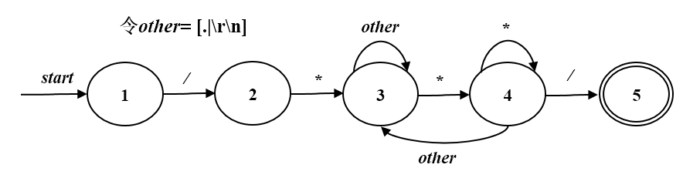

- 字符串
令a表示除了”以外的其他字符，状态1输入a进入状态1
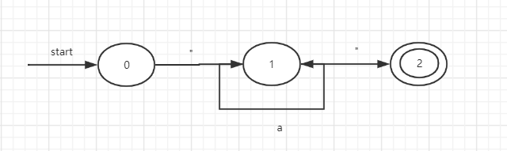
- 单个字符
令a表示除了\其他的字符
可以接收’a’这样的字符，也可以接收’\n’这样的字符
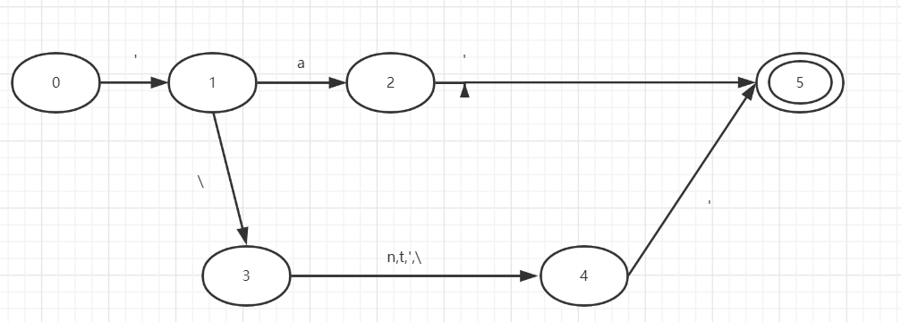
三、系统设计 |  |  |  |  |  |  |  |  |  | 得分
要求：分为系统概要设计和系统详细设计。
（1）系统概要设计：给出必要的系统宏观层面设计图，如系统框架图、数据流图、功能模块图等以及相应的文字说明。
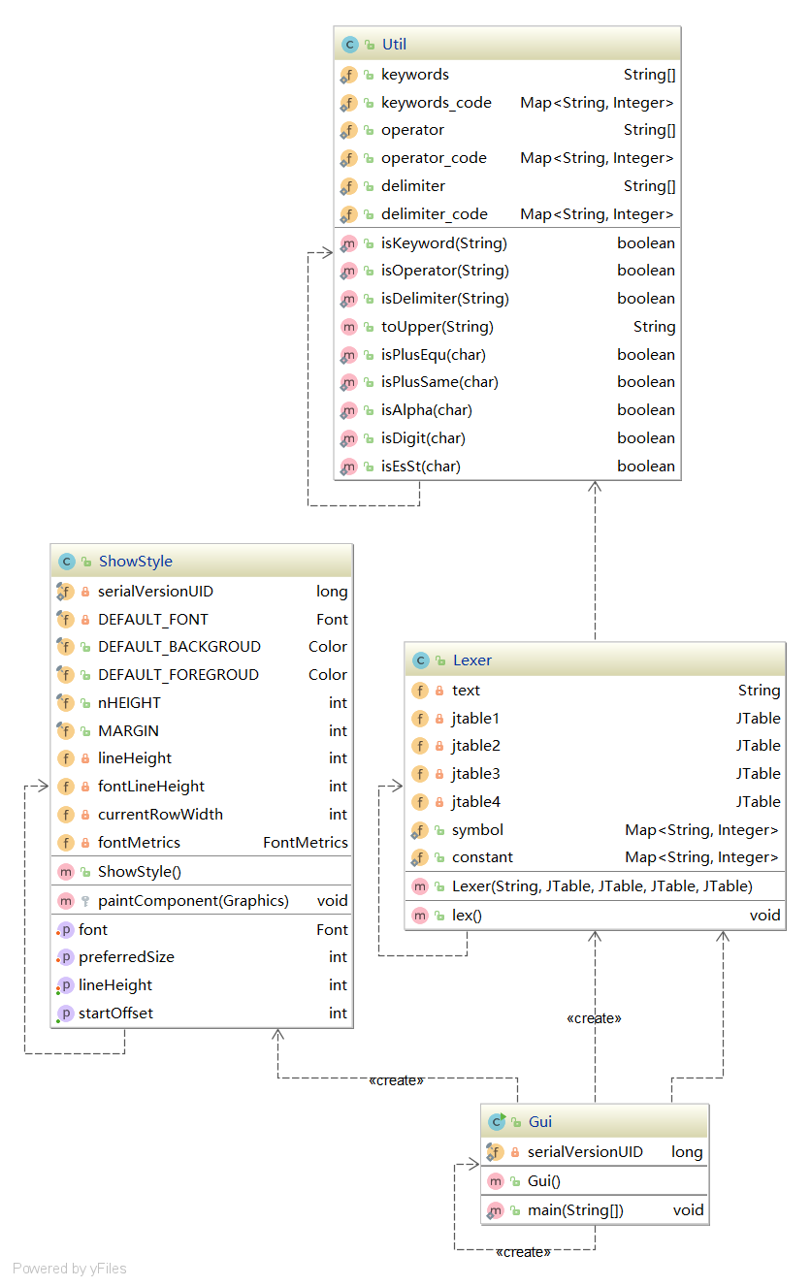
（2）系统详细设计：对如下工作进行展开描述
- 核心数据结构的设计
- 主要功能函数说明
- 程序核心部分的程序流程图

- 核心数据结构设计：
- Keycode_code是哈希map，键是关键字，值是关键字的token码
//关键字
public static String keywords[] = { "auto", "double", "int", "struct",
"break", "else", "long", "switch", "case", "enum", "register",
"typedef", "char", "extern", "return", "union", "const", "float",
"short", "unsigned", "continue", "for", "signed", "void",
"default", "goto", "sizeof", "volatile", "do", "if", "while",
"static", "String"};
public static Map<String, Integer> keywords_code = new HashMap<String, Integer>() {
private static final long serialVersionUID=1L;
{
for (int i = 0; i < keywords.length; i++)
{
put(keywords[i], i + 101);
}
}
};

- operator_code是哈希map，键是关键字，值是关键字的token码
public static String operator[] = { "+", "-", "*", "/", "%", "++", "--",
"<", "<=", ">", ">=", "==", "!=","=",
"&&", "||", "!","~", "&", "|", "^", ">>", "<<",
"+=", "-=", "*=", "/=", "%=", "&=", "^=", "|=", "<<=", ">>="};
public static Map<String, Integer> operator_code = new HashMap<String, Integer>() {
private static final long serialVersionUID=1L;
{
for (int i = 0; i < operator.length; i++)
{
put(operator[i], i + 201);
}
}
};

3）还有界符等也是上面这样设计，不再赘述
4） symbol存储标识符出现的位置，key是标识符，value是标识符的行号
// 标识符HashMap
private Map<String, Integer> symbol = new HashMap<String, Integer>();

5） constant存储标识符出现的位置，key是常量，value是常量出现的行号
// 常量表HashMap
private Map<String, Integer> constant = new HashMap<String, Integer>();

- 主要函数说明：
主要的词法分析函数是src\lexical\Lexer.java的lex()方法，这个函数读入GUI上的程序，进行词法分析，将词法分析的结果写到GUI上；

程序的入口是src\lexical\Gui.java的main方法，产生GUI并操作

- 核心代码说明：
词法分析主要是对文本的字符串处理，只是不同的元素的DFA不一样，所以我选取识别/**/注释的代码来说明：
Lex（）方法的流程是：
    - 读入文本
String[] texts = text.split("\n");
    - 对于texts的每一行，转化为字符数组：
    - 逐个字符分析
    - 这里用识别注释的代码进行说明：
识别注释的DFA是这样的：
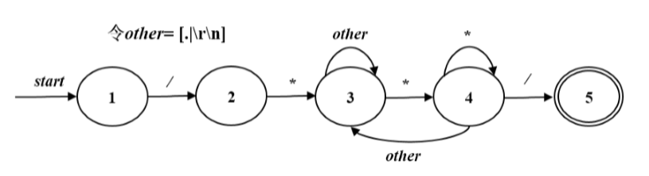
当遇到‘/’字符的时候，设state=2，
当state！=5的时候向后读取字符
如果遇到state=2 && 字符是‘*’那么state=3，
如果遇到state=3 && 字符是‘*’那么state=4
如果遇到state=3或4 && 字符是除了‘*’的任意字符，那么state=3
如果遇到state=4 && 字符是‘/’那么state=5，循环结束

- else if (ch == '/') {
- int state = 2;
- token += ch;
- i++;
- if (i>=strline.length)
- break;
- ch = strline[i];
- boolean haveMistake = false;
- if (ch == '*') {
- token += ch;
- state = 3;

- //获取下一个字符
- while (state != 5) {
- if (i == strline.length-1) {
- token += "\n ";
- m++;
- if (m >= texts.length) {
- haveMistake = true;
- break;
- }
- str = texts[m];
- if (str.equals("")){
- continue;
- }
- else {
- strline = str.toCharArray();
- i=0;
- ch = strline[i];
- }
- }
- else {
- i++;
- ch = strline[i];
- }

- token += ch;

- if (ch == '*'){
- state = 4;
- } else if(state == 4 && ch == '/'){
- state = 5;
- } else if (state == 4 && ch != '/'){
- state = 3;
- } else {
- state = 3;
- }
- }
- }
- if(haveMistake) {
- DefaultTableModel tableModel2 = (DefaultTableModel) jtable2.getModel();
- tableModel2.addRow(new Object[] {m+1, token, "注释未封闭"});
- jtable2.invalidate();
- --i;
- }
- else {
- DefaultTableModel tableModel1 = (DefaultTableModel) jtable1.getModel();
- tableModel1.addRow(new Object[] {m+1, token, "注释", 7});
- jtable1.invalidate();
- }
- }

四、系统实现及结果分析 |  |  |  |  |  |  |  |  |  | 得分
要求：对如下内容展开描述。
- 系统实现过程中遇到的问题；
- 针对某测试程序输出其词法分析结果；
- 输出针对此测试程序对应的词法错误报告；
- 对实验结果进行分析。
注：其中的测试样例自行产生。
- 各个元素的DFA不熟悉
- 测试用例如下：
- /*
- hello
- this is correct code
- */
- int main(）{
- int c_=3;

- float a = 3.22;
- float b = 2.32e+1;

- String t = "wxw";
- char s = 'a';
- char s = '\n';
- }

- /*this is error code*
- int main(）{
- int 1_c=3;
- char c = 'ab';
- String str = "abc;
- }

- 结果：
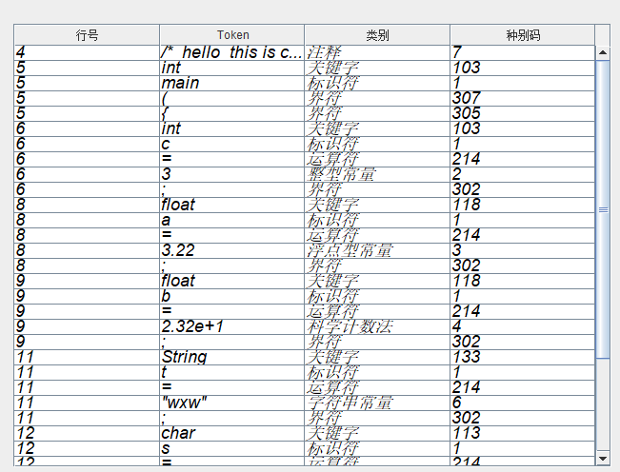

- 错误分析：
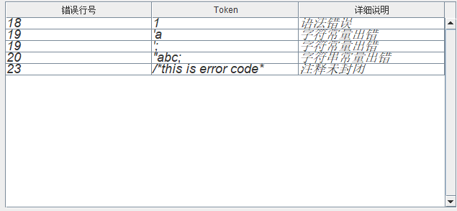

- 实验结果分析：
可以看出，程序正确的分析了关键字，界符，字符串，注释，整形，浮点型，科学计数法，字符类型，
运算符。而且对于错误的语法也给出了相应的提示。

指导教师评语：

日期：

